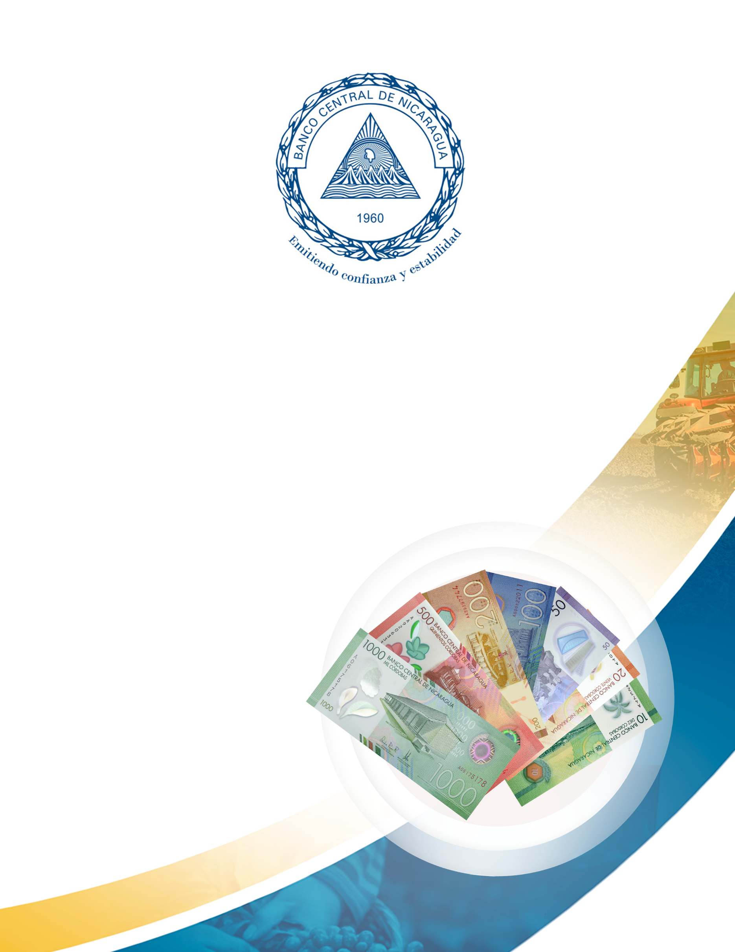

Evolución de la
Inversión Extranjera Directa en Nicaragua
al segundo semestre de 2023

Abril 2024

Evolución de la Inversión Extranjera Directa en Nicaragua al segundo semestre 2023

Inversión Extranjera Directa (IED)
En el segundo semestre de 2023, el ingreso bruto de IED ascendió a 1,106.8 millones de dólares, superior en 53.9 por ciento al registrado en igual período de 2022 (US$719.4 millones). Con este resultado, el ingreso de IED de 2023 totalizó 2,534.5 millones de dólares, siendo 37.6 por ciento mayor a 2022 (US$1,842.3 millones).
Por su parte, el flujo neto de IED fue de 403.1 millones de dólares en el segundo semestre, el cual fue superior en 2.0 por ciento a lo recibido en igual período de 2022 (US$ 395.2 millones); así, en el año se registró un acumulado de 1,230.1 millones de dólares, que resultó menor en 4.9 por ciento en términos interanuales (US$1,293.8 millones en 2022).
El ingreso anual de IED representó el 14.2 por ciento del PIB (11.8% en 2022); mientras que el flujo neto representó el 6.9 por ciento del PIB (8.3% en 2022).
Fuentes de financiamiento de la IED neta
En segundo semestre, el principal componente del flujo neto de la IED fue la reinversión de utilidades con 232.9 millones de dólares, representando el 57.8 por ciento el total. En el año, la reinversión de utilidades totalizó 721.9 millones de dólares (58.7% del total), la cual registró una disminución interanual de 23.7 por ciento (US$946.3 millones en 2022), principalmente en las actividades de las industrias textil y alimenticia.
Del total de la reinversión de utilidades, la industria aportó el 31.2 por ciento, energía y minas representó el 25 por ciento, el sector financiero contribuyó con 18 por ciento, y el aporte de comercio y servicios fue de 12.5 por ciento, entre otros.
La participación de capital registrada en el segundo semestre, de 128.1 millones de dólares, se ubicó en segundo orden de importancia, al representar el 31.8 por ciento del flujo neto del período. En el año, la participación de capital totalizó 263.9 millones de dólares (21.5% del total), siendo menor en 14.4 por ciento al monto registrado en 2022 (US$308.2 millones). Los mayores aportes de capital realizados en el año fueron en los sectores de industria (37.4%), comercio y servicio (31.2%), financiero (18.5%) y energía y minas (6.6%), entre otros.
En lo que respecta al financiamiento neto proveniente del endeudamiento externo con empresas relacionadas (instrumentos de deuda relacionada), se recibieron desembolsos netos de 42.1 millones de dólares en el segundo semestre, con lo cual se acumuló en el año el monto de 244.3 millones de dólares, superior en 205.0 millones de dólares a lo registrado en 2022 (US$39.3 millones).
Inversión Extranjera Directa neta por sector económico
En 2023, el sector económico con mayor captación de flujos netos de IED fue la industria con 412.6 millones de dólares (33.5% del total), el cual mostró un incremento de 3.4 por ciento respecto a 2022 (US$ 399.1 millones). Por su parte, el sector de comercio y servicios registró una IED neta de 336.8 millones de dólares (27.4% del total), la que resultó 49.7 por ciento mayor a lo recibido en 2022 (US$ 225.0 millones); el sector de Energía y Minas captó 254.5 millones de dólares (20.7% del total), siendo 48.8 por ciento menor a lo percibido 2022 (US$ 497.5 millones); el sector Financiero percibió 172.2 millones de dólares (14.0% del total), 44.0 millones de dólares más de lo recibido en 2022 (US$ 128.2 millones). Otros sectores como Pesca, Agrícola y Turismo reportaron flujos netos de 19.0, 15.2 y 11.2 millones de dólares respectivamente.
Flujo neto de Inversión Extranjera Directa neta según país de origen.
Con relación al origen de la IED neta en 2023, los flujos procedentes de Estados Unidos fueron de 269.6 millones de dólares, representando el 21.9 por ciento del total recibido. Estos recursos se concentraron principalmente en los sectores de comercio y servicios, industria, y energía. Por su parte, la IED neta proveniente de Panamá totalizó 233.2 millones de dólares (19.0% del total), los cuales se concentraron principalmente en el sector financiero y energía.
De Barbados, se registró IED neta de 120.5 millones de dólares (9.8% del total), concentrándose principalmente en el sector minas. Mientras que de México se recibieron 103.2 millones de dólares (8.4% del total), orientados principalmente a los sectores de comunicaciones, industria, y comercio.
De Países Bajos, se contabilizó flujos netos de 94.1 millones de dólares (7.7% del total), teniendo como destino los sectores de industria y agrícola, entre otros. La IED neta procedente de Colombia fue de 88.5 millones de dólares (7.2% del total), la cual se concentró en los sectores de industria y minas, entre otros. Finalmente, de Costa Rica ingresaron 88.5 millones de dólares (7.2% del total), la cual estuvo principalmente orientada a los sectores de comercio, industria y minas, entre otros.
Flujo neto de IED, en Centroamérica y República Dominicana
En 2023, el flujo neto de IED que ingresó a Centroamérica y República Dominicana totalizó 15,526.1 millones de dólares, teniendo como principales países receptores a República Dominicana (28.3%), Costa Rica (25.3%), Panamá (17.2%), Guatemala (9.6%), y Nicaragua que representó el 7.9 por ciento del total ingresado en la región. El total de IED neta registrada en la región aumentó en 11.4 por ciento con respecto a 2022 (US$13,932.0 millones).

ANEXO

Glosario de términos

Aportes de capital: refleja la decisión del inversor no residente de ampliar o retirar el capital invertido en empresas residentes.

Reinversión de utilidades: corresponde a las rentas generadas por la inversión que no han sido puestas a disposición de los socios, o deciden no retirarlas y prefieren capitalizarlas.

Instrumento de deuda: comprende los flujos transaccionales de deuda de inversión directa entre empresas afiliadas y sus socios.

Ingreso Brutos: Incluye Utilidades reinvertidas, aportes de capital y préstamos externos de empresas no financieras relacionadas.

Este informe se ha elaborado con base a los resultados de la Encuesta Trimestral de Inversión Extranjera que consulta a 350 empresas con participación de capital extranjero.

